Pressegespräch
Linz, 02. 09. 2009

Living the Brand
The Comm Group inszeniert Arbeitgebermarke
Vier eigenständig agierende Marken-, Werbe- und Eventagenturen haben sich netzwerkartig in The Comm Group zusammengeschlossen. Sie präsentieren heute ihr erstes gemeinsames Produkt: Living the Brand – Tools for Employer Branding.
Das Know-How der einzelnen Partner und die sich daraus ergebenden Synergien ermöglichen es, ihren Kunden maßgeschneiderte Lösungen anzubieten.
The Comm Group - Premium Marketing Partners resultiert aus einer Netzwerk-Initiative der WKOÖ und besteht aus:
- die3/ idee & design Wolfsegger GesmbH
- Eventwerkstatt
- OÖ. Werbung
- Willy Lehmann Markenagentur
Durch die enge Vernetzung von renommierten Marketingspezialisten bietet die Comm Group eine profunde Beratung in allen Bereichen des Marketings, ähnlich einer großen Agenturgruppe, jedoch ohne die Overheadkosten einer großen Agenturstruktur auf das jeweilige Projekt abwälzen zu müssen.
The Comm Group lebt "One Face to the Customer". Dies ist ein wichtiger Faktor, um die Kundenbetreuung optimal zu gestalten. Das gebündelte Know-how der vier Partneragenturen bedeutet, dass von der Produkt- und Markenentwicklung, Positionierung, Markenführung bis zur operativen Umsetzung in Design, ATL und BTL-Kampagnen sowie Eventmarketing-Belangen, alles aus einem Guss betreut wird. Der Entwicklung der Arbeitgerbermarke wird nun mit Living the Brand ein ganz besonderer Stellenwert eingeräumt. The Comm Group nähert sich diesem zentralen Thema der HR aus Markensicht. Es kommt zu einer holistischen Vernetzung der Personal- und Marketing-Zielsetzungen.
Living the Brand - Tools for Employer Branding
Die Marke - und das Unternehmen - müssen intern und extern ident erlebt werden. Marken schaffen Vertrauen, Kunden orientieren sich sehr stark daran. Aus der Hirnforschung wissen wir, dass starke Marken im limbischen System des Gehirns verankert sind. Sie generieren "Stammkunden". Jede Marke trachtet danach Ihren Kundenanteil, der immer wieder kauft, auszuweiten. Deswegen sind Selbstähnlichkeit, Kontinuität und Professionalität unumgänglich.
Wie denken aber die Mitarbeiter über die eigene Marke und das Unternehmen? Kennen sie deren Werte und Images? Sind sie überzeugte Multiplikatoren der Markenbotschaft? Können sie sich zu 100% damit identifizieren? Hier gilt es den Schulterschluss zwischen Unternehmensleitung, Marketing/ Markenführung und Human Resources zu vollziehen.
Eine Harris Interactive Studie zeigt, dass lediglich 37% der Mitarbeiter die Unternehmensziele kennen, 20% von diesen begeistert sind und sich nur 15% bei der Zielerreichung unterstützt fühlen. Auf eine Fußballmannschaft übersetzt heißt dies: 4 Spieler wissen, in welches Tor der Ball muss, zwei Spieler sind vom Spiel begeistert und 1,5 Spieler fühlen sich von ihrem Trainer unterstützt. Wie wird es dieser Mannschaft wohl ergehen?
Nur mit den besten Mitarbeitern werden Bestleistungen möglich. Diese zu finden oder an das Unternehmen zu binden, wird die Herausforderung der Zukunft sein. Ebenso ist es wichtig, etwaige Verunsicherungen in wirtschaftlich schwierigen Zeiten durch gezielte interne Kommunikation hintanzuhalten. Aber wem hilft es, ein herausragender Arbeitgeber zu sein, wenn dies nicht wahrgenommen wird. Genau hier setzt die Comm Group an: Markenentwicklung, Erlebniskommunikation oder integriertes Unternehmensimage kommen zur Anwendung.
Living the Brand heißt:
- Innovative, ganzheitliche Positionierung als Arbeitgebermarke
- Integration externer und interner Kommunikation
- Vernetzung von Marketing und Human Resources
- Herausarbeitung von Werten, Images und Emotionen eines Unternehmens sowie deren Kommunikation nach innen und außen.
- Identifikation mit dem Unternehmen
- Verankerung positiver Bilder und des "Spirits" des Unternehmens bei den Mitarbeitern
- Mitarbeiter als Botschafter und Multiplikatoren erfolgreicher Unternehmen
Wahre Schönheit kommt von innen
Die Bedeutung der internen Kommunikation steigt ständig. Wie erreiche ich meine unternehmensinternen Dialoggruppen mit den richtigen Worten? Welche Rolle spielen Firmenzeitungen und -Publikationen. Wie werden Briefe und Informationen an z.B. Neu-Eingetretene abgefasst? Mitarbeitergespräche bis zu basisdemokratisch, von und mit den MitarbeiterInnen erstellte Unternehmensleitbilder, gehören ebenso dazu. Die Zufriedenheit der Mitarbeiter hängt aber auch mit den gelebten Umgangsformen im Unternehmen zusammen.
Ein wesentliches Element beschäftigt sich mit dem Mitarbeiter als Mensch. Nur glückliche Menschen, die im Einklang ihres gesamten Lebens - Familie, Privatleben, Freizeit und Arbeit - stehen, sind höchst motiviert. Deswegen ist die unternehmerische Verantwortung bezüglich Mitarbeiter-Gesundheit, -Fitness bis hin zu Burnout-Prophylaxe zu berücksichtigen.

Unternehmen die halten, was sie versprechen
Recruting, Job-Messen, Kooperationen mit Schulen und Unis bis zu Themen der Öffentlichkeitsarbeit (Ansprache von Familienangehörigen, Nachbarn, etc.) skizzieren das Spektrum der externen HR-Kommunikation. Die Stärken als Arbeitgeber sollen nicht nur nach innen, sondern auch nach außen wirken. Glaubwürdigkeit und Marken-konformer Auftritt sind unabdingbar. Bei der Ansprache neuer Mitarbeiter wäre es fatal, wenn das Unternehmen nicht hält, was es verspricht.
- Wie tritt man als Unternehmen auf, um die Besten zu rekrutieren?
- Wie hebt man sich von der Konkurrenz - und diese ist nicht nur auf die Branche bezogen, sondern vielfach auf die anderen möglichen Arbeitgeber in einer bestimmten Region - ab?
- Welche Instrumente des Rekrutings werden genutzt (Stelleninserate, Executive Search, Job-Messen, ...)?
- Welche Kooperationen mit Ausbildungsstätten künftiger, potenzieller Mitarbeiter werden initiiert?
- Welche Elemente der Öffentlichkeitsarbeit kommen zur Anwendung? Vom Tag der offenen Tür bis zu Familien-, Nachbarschafts-, Kunden- und Lieferanten-Events.

Firmenveranstaltungen - es kommt auf die Wirkung an
Mitarbeitermotivation kann über wichtige Firmenereignisse erlebbar gemacht werden:
- wenn der rote Faden erkennbar wird,
- wenn die Begeisterung der Mitarbeiter spürbar wird,
- wenn die Mitarbeiterzusammenkünfte keine lästige Pflichtübung, sondern bedeutende Kommunikationsanlässe sind.
Events wie Firmenfeiern - allen voran die
- Kick Off Veranstaltungen am Jahresanfang
- Betriebsausflüge
- Incentives
- Ehrungen
- Eröffnungen
- Weihnachtsfeiern
- etc.
gehören strategisch geplant. Vielfach werden unternehmensinterne Veranstaltungen selbst organisiert und durchgeführt. Das zur Verfügung stehende Budget ist definiert - lediglich die zu erzielende Wirkung oder die Wirkung, die möglich wäre, wird nicht in Ansatz gebracht. Deshalb empfiehlt die Comm Group: Sprechen Sie mit den Profis. Vertrauen Sie auf die Erfahrung, wie man durch Events die eigenen Mitarbeitern zu begeisterten Multiplikatoren der eigenen Botschaft macht!

Web-Auftritt neu gestaltet
Unter www.thecommgroup.at finden sich die Angebote des Agenturnetzwerkes. National und international liest sich die Referenzliste. Gestaltet wurde die Webseite vom Netzwerk-Mitglied die3, Thomas Wolfsegger.

Anhang

Living the Brand – die Angebotspalette
- Marke
- Interne Kommunikation
- Externe Kommunikation
- Mitarbeitermotivation
umfasst folgende Tools
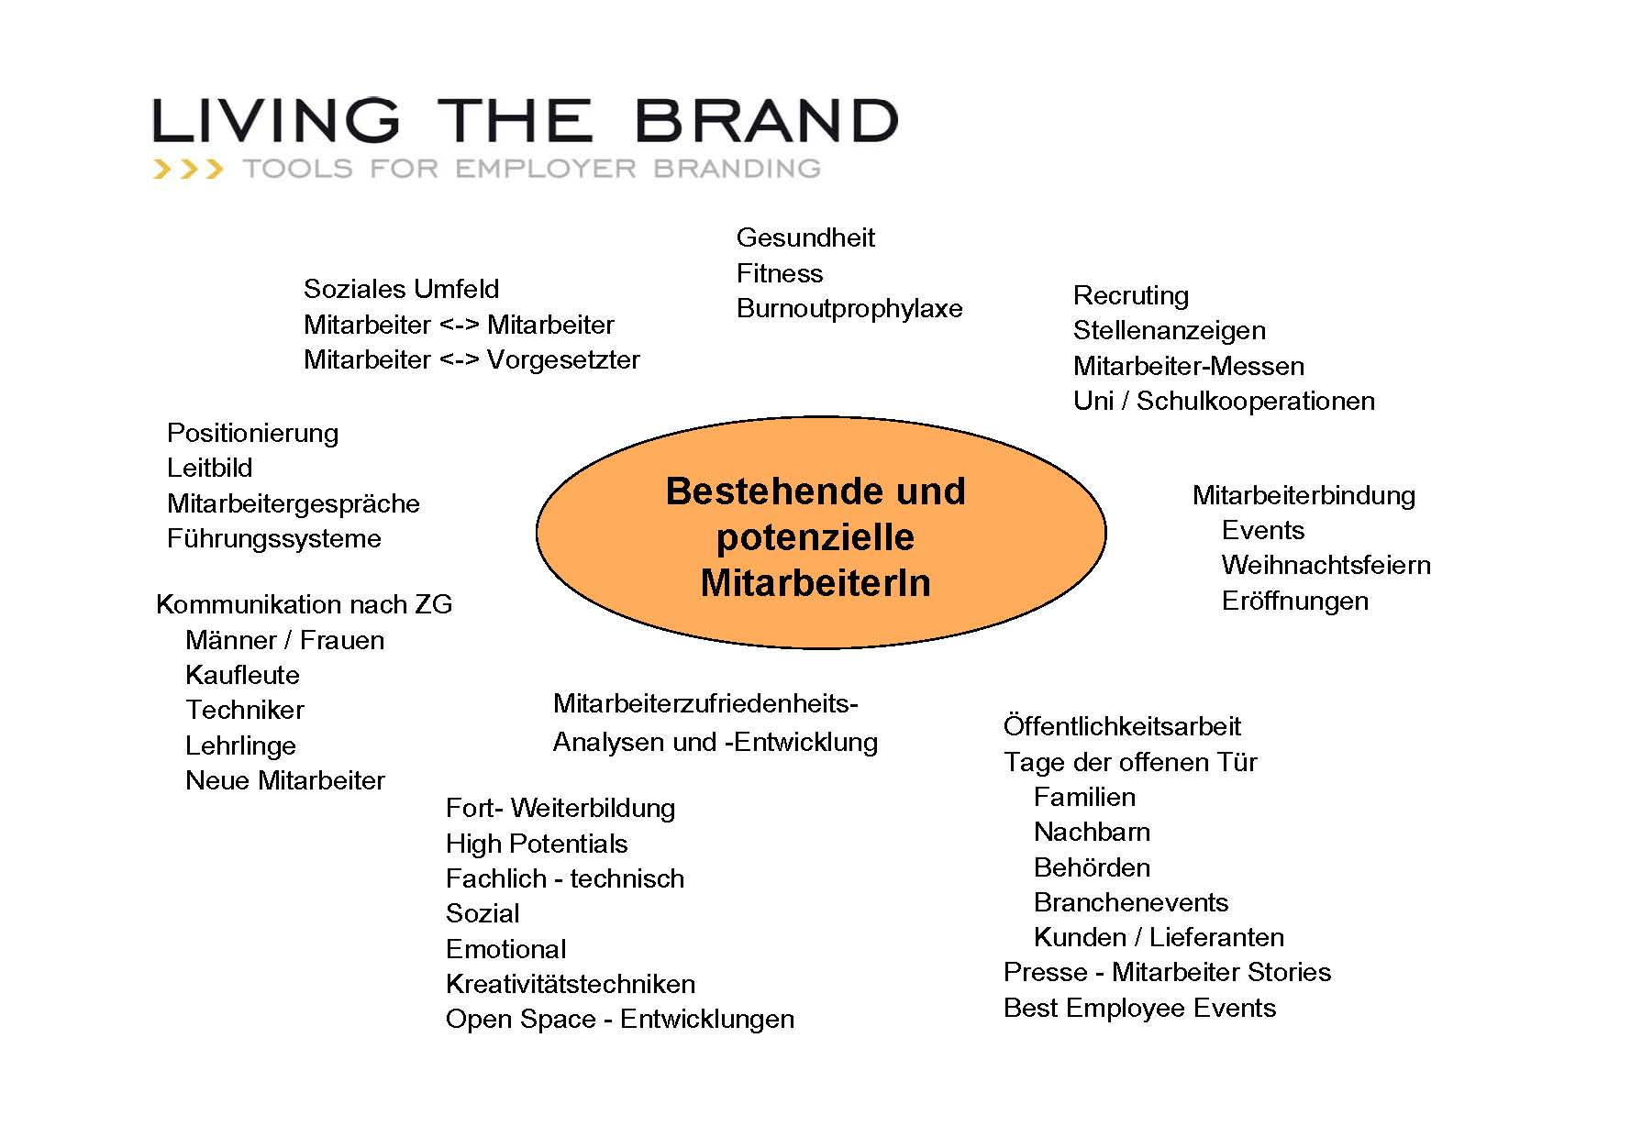

die3 / idee & design wolfsegger GesmbH
Gründung:
- 1994
Tätigkeitsgebiete:
- Full Service Werbeagentur
- Herausgeber von „Tagen in Österreich“
Kunden:
- Nationale und internationale Unternehmen aus allen Branchen
- Unternehmensgrößen: Von Kleinunternehmen bis 1200 Mitarbeiter

Nützen Sie die neue Wirkkraft der Werbung.
Kompetenz, Kontinuität, Konsequenz – hinter diesen 3Ks steht die3 Werbeagentur. Unsere Philosophie: Zuhören. Anpacken! Wir spitzen unsere Ohren, bevor wir zum Bleistift greifen. Uns geht es nicht darum, uns bekannter zu machen, sondern Sie, Ihr Unternehmen, Ihre Marke.
Nicht von der Stange, nicht aus der Schublade, sondern aus Ihren Anforderungen resultiert unsere Idee.
Nicht hinter dem Schreibtisch entstehen Marken, sondern im Dialog. Wir lernen unsere Kunden kennen, gehen auf sie ein, checken die Stärken und Schwächen – in dieser Teamarbeit entsteht die Basis für Strategien und Kampagnen. Nicht, „wissen wir eh“, sondern „das interessiert uns, wir wollen mehr wissen“ – heißt unser Zugang.

Eventwerkstatt
Ilk & Partner GmbH
Agentur für integrierte Erlebniskommunikation

Gründungsjahr 1999 (Erfahrung im Eventmarketing jedoch seit 25 Jahren)
Fullservice in allen Bereichen
Unser Versprechen: Erstklassige Qualität bei Marketing Events, Incentives & Incoming, Kongresse & Tagungen, Messen & Erlebnisräume, Promotions & Guerilla-Marketing, Fun-Tools, Seminare & Workshops, Mitarbeiterevents & Employer Branding.
Klares Qualitätsbewusstsein und gezieltes Freisetzen von Emotionen – das sind die Eckpfeiler, die unsere Veranstaltungen zu Meisterstücken machen. Vertrauen Sie auf eine strategisch durchdachte und kreativ konzipierte Erlebniskommunikation, die sich exakt an Ihren Zielvorgaben orientiert. Vorgaben, die wir im Vorfeld gemeinsam mit Ihnen definieren. Freuen Sie sich auf Meisterstücke, die sowohl die Köpfe als auch die Herzen Ihrer Gäste berühren. Setzen Sie jetzt auf die jahrzehntelange Erfahrung und Kreativität der Eventwerkstatt, verantwortlich für den alljährlich stattfindenden Austrian Event Award.
Unsere erfolgreiche Philosophie lässt sich in einem Satz zusammenfassen
„Meisterstücke vereinen Herz, Begeisterung und Erfahrung.
Daraus formen wir für Sie ein maßgeschneidertes Konzept.“

OÖ. Werbung GmbH – Leidenschaft für Oberösterreich
Die Oberösterreich Werbung GmbH ist der ideale Partner für klassische Tourismuswerbung. Kompetenz in Organisation und Abwicklung beweist die Kreativwerkstatt in Sachen Events, Presse- und Öffentlichkeitsarbeit, Messen, Werbemittel-Produktion sowie Foto/ Film.
Die OÖ. Werbung GmbH wurde 1995 gegründet und gilt als starker Partner in der Erlebnisvermittlung in Verbindung mit dem Bundesland Oberösterreich. Sie steht für beeindruckende Veranstaltungen für Auftraggeber aus der OÖ Tourismuswirtschaft und impliziert die Freizeitlandschaft Oberösterreichs in Ihrem Unternehmen als Teil Ihrer Marke.
Genau unter diesem Aspekt fügt sich die OÖ. Werbung GmbH in The Comm Group bzw. in das Produkt „Living The Brand“ ein. Sie ist davon überzeugt, gerade in der OÖ Tourismuswirtschaft das Thema Arbeitgebermarke fokussieren zu müssen und widmet Tools wie Mitarbeiter-Incentives, Festivitäten und Events ihr besonderes Augenmerk.

Willy Lehmann Markenagentur
Die Willy Lehmann Markenagentur ist eine der ersten Markenagenturen im deutschsprachigen Raum. Sie übernimmt alle Aufgaben des klassischen Marketings - von der Marktforschung, Produktentwicklung, Positionierung, Markenführung, Kommunikation bis zum Verkauf. Und das nicht nur in der Beratung sondern auch in der operativen Umsetzung.
Die Agenturgründung erfolgte 2002. Sie ist national und international tätig. Referenzen erstrecken sich in einem breiten Branchenmix von der Lebensmittelbranche (z.B. Hirter Bier) bis zur Stahlindustrie (z.B. Böhler Uddeholm). Gründer Willy Lehmann kann auf über 20 Jahre Praxis im FMCG-Bereich verweisen. Er war 15 Jahre davon bei Römerquelle als Marketing- und Verkaufsleiter sowie GF des Tochterunternehmens Markus Quelle tätig.
Lehmann ist neben seiner Agenturtätigkeit als Lektor an der WU Wien/ Universitätslehrgang für Werbung und Verkauf sowie an der JKU Linz/ Universitätslehrgang für Export- und internationales Management tätig. Er ist Aufsichtsrat in der Devin AG (ein Unternehmen der Soravia Gruppe),
Mitglied des Herausgeberbeirates der wiss. Zeitschrift „transfer“ Werbeforschung & Praxis, Vorstandsmitglied der Werbewissenschaftlichen Gesellschaft und Herausgeber des Genuss Guides – dem Führer durch den österreichischen Lebensmittelhandel.

Ihre Ansprechpartner:

The Comm Group
Premium Marketing Partners
Hauptplatz 28
4020 Linz
www.thecommgroup.at

Thomas Wolfsegger
die3/ idee & design wolfsegger GesmbH
Salzburger Straße 28a
4600 Wels
Tel.: +43 7242 224 222 – 0
tw@die3.at; wolfsegger@thecommgroup.at
www.die3.at; www.thecommgroup.at

Walter Ilk
Eventwerkstatt – Ilk & Partner GmbH
Hauptplatz 28
4020 Linz
Tel.: +43 732 781 174 – 0
ilk@eventwerkstatt.at; ilk@thecommgroup.at
www.eventwerkstatt.at; www.thecommgroup.at

Harald Hois
OÖ. Werbung GmbH
Freistädter Straße 119
4041 Linz
Tel.: +43 732 7277 500
werbung@ooew.at; hois@thecommgroup.at
www.ooew.at; www.thecommgroup.at

Willy Lehmann
Willy Lehmann Markenagentur
Im Aichetfeld 13
4490 St. Florian
Tel.: +43 664 230 5 999
willy@lehmann.co.at; lehmann@thecommgroup.at
www.lehmann.co.at; www.thecommgroup.at

Pressearbeit:
Willy Lehmann Markenagentur
Im Aichetfeld 13
4490 St. Florian
Tel.: 0664 230 5 999
willy@lehmann.co.at
www.lehmann.co.at

Linz, 02. 09. 2009

